Pudding de Noël au cidre doux
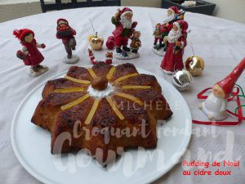 Pour 8 Croquants-Gourmands
- 300 g de pain brioché ou de mie
- 250 ml de lait
- 2 pommes + 1 poire (600 g)
- 20 g de beurre
- 100 g de raisins secs
- 50 g d'écorces d'oranges confites
- 50 g de noix
- 50 g de noisettes
- 100 g de brisures de marrons glacés
- 150 g de cidre doux
- 120 g (30 + 90) de cassonade
- 5 œufs
- 1 càc d'épices à pain d'épices
Moule étoile ou moule à manqué de 26 cm de diamètre beurré et saupoudré de cassonade
Préchauffage du four à 190°C

Faire chauffer le lait dans un saladier.
Couper le pain en petits dés et les mettre à ramollir dans le lait, en remuant de temps en temps.
Peler, épépiner et couper les pommes et la poire en petits dés.
Les mettre dans une poêle avec 20 g de beurre et 30 g de sucre.
Laisser les fruits dorer, en remuant souvent.
Laisser refroidir.
Rincer les raisins secs, les mettre dans un bol et les arroser avec le cidre bouillant.
Laisser macérer.
Couper les écorces d'oranges et les marrons glacés en petits dés.
Hacher grossièrement les noix et les noisettes.
Lorsque le pain est bien ramolli, le mixer avec les œufs et 90 g de cassonade pour obtenir une panade fine (1).
Ajouter les épices, les fruits caramélisés, les écorces d'orange, les fruits secs et les raisins avec le cidre de macération.
Bien mélanger et verser dans le moule.
Enfourner pour 50 minutes et vérifier la cuisson.
Laisser reposer quelques minutes avant de démouler sur une grille et de laisser refroidir.
J'ai décoré de lamelles d'écorces d'orange et d'un marron glacé.

